MARRASKUU

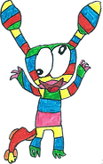
Talvi lähestyy ja syksyn viimeinen kuukausi oli toiminnallinen kuukausi Pitäjänmäellä. Joka viikko teimme erilaisia askarteluja, kuten isänpäiväkortteja, jääkarhuja sekä lumihiutaleita. Pelasimme paljon sisällä erilaisia pelejä, kuten muun muassa pantomiimia ja pidimme levyraadin. Liikuntasalissa meillä oli erilaisia toimintoja, kuten sählyä ja polttopalloa.
Koska lumi satoi maahan jo marraskuussa, pääsimme ottamaan pulkat talvisäilöstä ja ne ovatkin olleet nyt paljon käytössä. Sää kylmeni ja kylmenee talvea kohti, joten lämmin pukeutuminen on erityisen tärkeää.
Tässä kuvakooste marraskuulta!

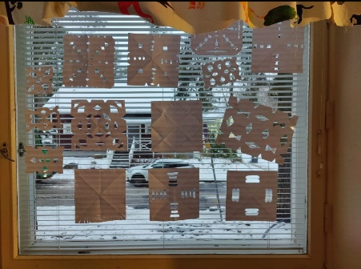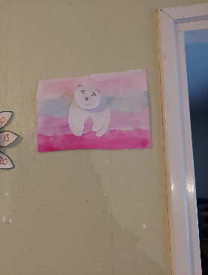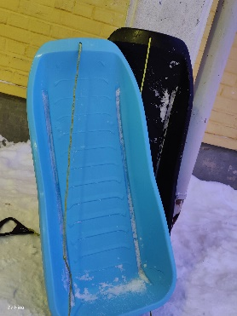

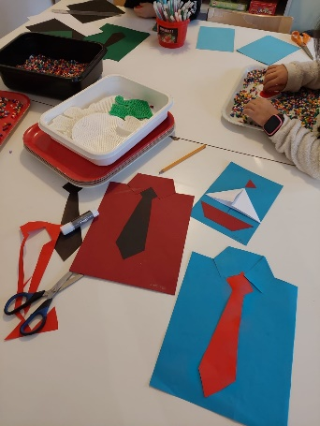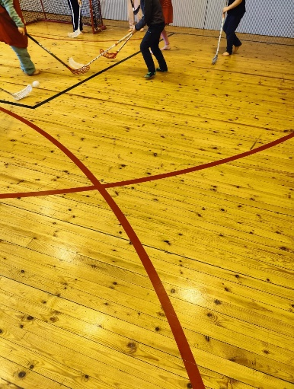

Terveisin Pitäjänmäen ohjaajat Nina, Shqipe ja Miko

